校团委物资申请制度

申请流程
- 于全体办公室主任/秘书长群聊/团委官网中下载并打印申请表附件一；
- 按要求填写好相关信息，填写要求详见附件二，切记随意修改，建议先用铅笔，后用黑笔描黑；
- 完成填写后需征得各单位指导老师同意并签字并盖上各单位内部章；
- 完成填表签字盖章后于校团委办公室值班时间交到学活612办公室处审核并领取物资，校团委办公室值班时间为：1-16周周三、周四中午12：10-13：00，如更改会提前告知；
- 如有特殊情况可联系负责人刘嘉濠13927909959；

申请物资
- 荣誉证书
- 校团委发文举办或由校团委主办，各单位承办的校级系列活动才可申请荣誉证书，例如：周末文化广场、社团文化节、体育文化节、校园文化节等；
- 申请荣誉证书数量需合理，按照奖项设置进行申请，数量合理且正确；
3.各单位申请时需出示活动奖项证明以及获奖人员名单作为佐证材料；
- 聘书
- 申请对象为有团委发文公示的团学干部，包括校团委、二级学院团委学生会干部，聘书由校团委办公室统一发放；
- 需提供附件证明：发文截图模板打印见附件三，附件证明需要有指导老师的签名以及所在单位内部盖章；
- 培正特色笔记本
- 申请表需准确填写笔记本规格（大本、中本、小本）、数量、用途明细；
- 同个活动可申请不同规格笔记本，申请总数合理即可；

- 活动用水
- 二级学院优先使用其内部活动经费购买活动物资，特殊情况可联系校团委办公室物资负责人刘嘉濠向校团委申请活动用水；
- 申请数量需合理，严格按照活动出席嘉宾数量申请，严禁浪费；

物资管理
- 申请表上需有单位指导老师签字和单位盖章确认；
- 请各单位申请人在校团委办公室值班时间上交表格，特殊情况可联系负责人
- 交表时需有校团委办公室工作人员在场，经工作人员审核无误后再领取物资；
- 请各单位领取物资后及时清点并安排足够人手搬运；
- 荣誉证书、聘书、培正特色笔记本和活动用水等物资需严格按照要求进行申请，请各单位谨慎考虑所需物资，合理使用物资；
- 请各单位妥善保管物资，切勿随意堆放至公共区域，造成安全隐患；

附件一
附件：聘书、荣誉证书、活动用水及培正特色笔记本等申请表格
申请表
申请部门 |  | 申请数量（单位）
申请日期 |  | 使用日期
用途
（活动主题）
申请联系人 | 联系电话 签名
指导老师 | 签名（盖章）
校团委 | 签名
物品使用明细
（可另附明细单）
- 如有特殊情况请联系负责人刘嘉濠13927909959
- 校团委办公室值班时间：1-16周周三、周四12：10-13:00

附件二

申请表填写要求
- 可申请的物资有：荣誉证书、聘书、活动用水、培正特色笔记本
- 填写时写明物资全称、规格、数量、用途明细；
- 填写申请表时需填写各单位/各部门全称；
- 申请表需有指导老师签字和单位盖章；
- 申请数量单位统一为：瓶/本/箱/张；
- 请各单位确保所申请的物资合理使用，避免出现物资浪费；
- 申请表需详细整洁。可先用铅笔填写，审批通过后，再用黑笔描黑；
- 借用聘书外壳无需填写申请表，登记时写明归还日期，由审批人进行跟进，逾期未还，审批人将及时联系其归还；
- 打印错误的荣誉证书、聘书需回收并重新申请，审批人需在申请表右上角注明“打错重申”；
- 党办物资申请表及党办物资登记表需单独存放，统一用一个文件夹收纳；
- 如物资急用需临时领取，请联系校团委办公室物资负责人刘嘉濠13927909959并至学活612办公室领取物资；申请表后续补交即可；

校团委办公室
2024年3月24日

附件三
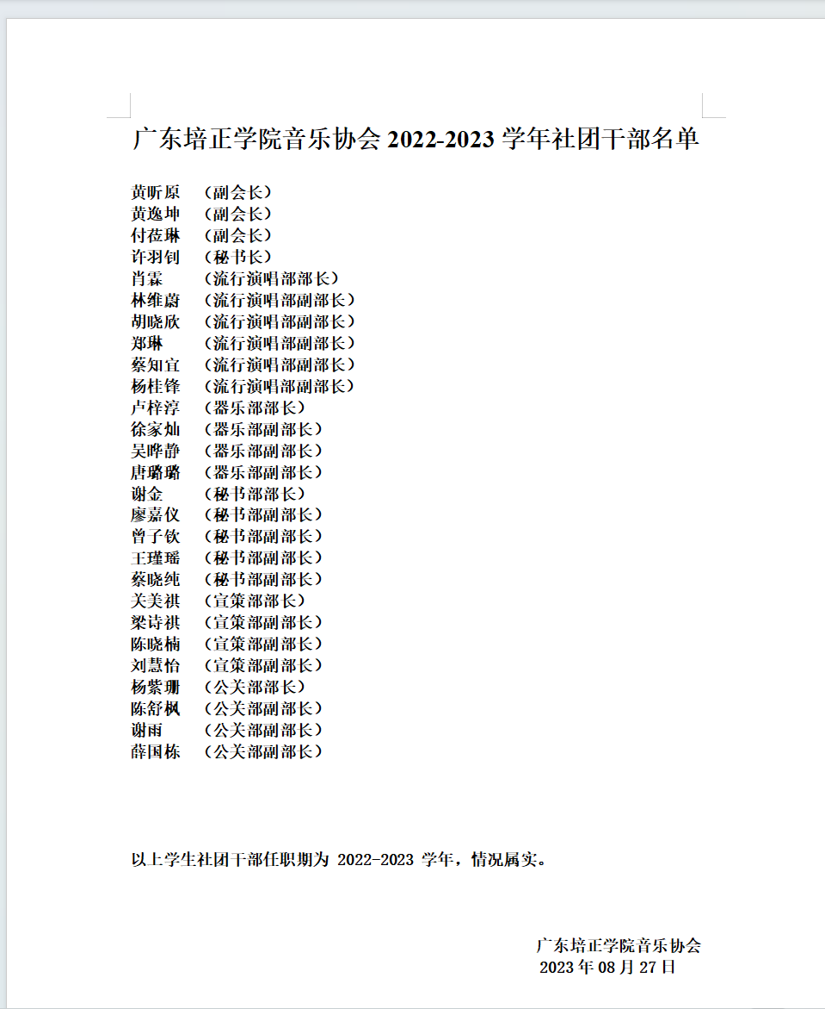
指导老师签名
所在单位盖章

